卓球バレー指導者養成講習会 参加申込書

埼玉県卓球バレー協会
代表理事 山田幸司様
卓球バレー指導者養成講習会に参加します 2019年 月 日

氏 名
住 所 | 〒
連絡先 | ☎  FAX  E-Mail
申込先： 埼玉県北葛飾郡松伏町松伏2062番6 NPO法人ぱっそ内
FAX番号 ０４８－９９１－７４６７
Mail yuyunet0518@polka.ocn.ne.jp
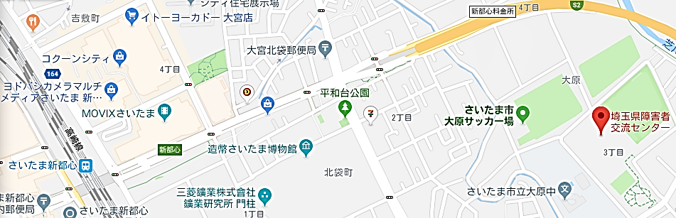
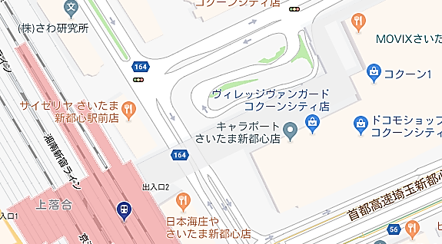
交流センターバス時刻表（さいたま新都心駅東口）
8時 10 30 45 15時 00 30 45
9時 15 30 45 16時00 バス乗り場
（ バス7分 徒歩30分 タクシーあり ）
改札出て右側へ、エスカレーター降りた左側が乗り場

